
Приказ Росалкогольрегулирования от 17.12.2020 N 401
(ред. от 12.04.2024)
"Об утверждении образцов, перечня реквизитов и элементов защиты федеральных специальных марок для маркировки алкогольной продукции"
(Зарегистрировано в Минюсте России 29.12.2020 N 61911)
Документ предоставлен КонсультантПлюс
www.consultant.ru
Дата сохранения: 23.12.2025

Зарегистрировано в Минюсте России 29 декабря 2020 г. N 61911

МИНИСТЕРСТВО ФИНАНСОВ РОССИЙСКОЙ ФЕДЕРАЦИИ

ФЕДЕРАЛЬНАЯ СЛУЖБА ПО РЕГУЛИРОВАНИЮ АЛКОГОЛЬНОГО РЫНКА

ПРИКАЗ
от 17 декабря 2020 г. N 401

ОБ УТВЕРЖДЕНИИ ОБРАЗЦОВ, ПЕРЕЧНЯ РЕКВИЗИТОВ И ЭЛЕМЕНТОВ
ЗАЩИТЫ ФЕДЕРАЛЬНЫХ СПЕЦИАЛЬНЫХ МАРОК ДЛЯ МАРКИРОВКИ
АЛКОГОЛЬНОЙ ПРОДУКЦИИ

Список изменяющих документов
(в ред. Приказа Росалкогольрегулирования от 02.02.2023 N 22,
Приказа Росалкогольтабакконтроля от 12.04.2024 N 148)

В соответствии с пунктом 4 статьи 12 Федерального закона от 22 ноября 1995 г. N 171-ФЗ "О государственном регулировании производства и оборота этилового спирта, алкогольной и спиртосодержащей продукции и об ограничении потребления (распития) алкогольной продукции" (Собрание законодательства Российской Федерации, 1995, N 48, ст. 4553; Официальный интернет-портал правовой информации (www.pravo.gov.ru), 22 декабря 2020 г., N 0001202012220006), пунктом 1 Положения о Федеральной службе по контролю за алкогольным и табачным рынками, утвержденного постановлением Правительства Российской Федерации от 24 февраля 2009 г. N 154 (Собрание законодательства Российской Федерации, 2009, N 9, ст. 1119; 2020, N 40, ст. 6251), приказываю:
(в ред. Приказа Росалкогольтабакконтроля от 12.04.2024 N 148)
1. Утвердить:
1) образец федеральной специальной марки с надписью "Алкогольная продукция свыше 9% до 0,5 л" согласно приложению N 1 к настоящему приказу;
2) образец федеральной специальной марки с надписью "Алкогольная продукция свыше 9% до 0,75 л" согласно приложению N 2 к настоящему приказу;
3) образец федеральной специальной марки с надписью "Алкогольная продукция свыше 9% свыше 0,75 л" согласно приложению N 3 к настоящему приказу;
4) образец федеральной специальной марки с надписью "Напитки алкогольные до 0,75 л" согласно приложению N 4 к настоящему приказу;
5) образец федеральной специальной марки с надписью "Напитки алкогольные свыше 0,75 л" согласно приложению N 5 к настоящему приказу;
6) образец федеральной специальной марки с надписью "Вина" согласно приложению N 6 к настоящему приказу;
7) образец федеральной специальной марки с надписью "Вина игристые (шампанские)" согласно приложению N 7 к настоящему приказу;
8) образец федеральной специальной марки с надписью "Вина ликерные" согласно приложению N 8 к настоящему приказу;
9) образец федеральной специальной марки с надписью "Алкогольная продукция плодовая" согласно приложению N 9 к настоящему приказу;
10) образец федеральной специальной марки с надписью "Алкогольная продукция до 9%" согласно приложению N 10 к настоящему приказу;
11) образец федеральной специальной марки с надписью "Алкогольная продукция свыше 9% до 0,1 л" согласно приложению N 11 к настоящему приказу;
12) образец федеральной специальной марки с надписью "Алкогольная продукция свыше 9% до 0,25 л" согласно приложению N 12 к настоящему приказу;
12(1) образец федеральной специальной марки с надписью "Вина" с эмблемой (знаком) "Вино России" согласно приложению N 12(1) к настоящему приказу;
(пп. 12(1) введен Приказом Росалкогольрегулирования от 02.02.2023 N 22)
12(2) образец федеральной специальной марки с надписью "Вина игристые (шампанские)" с эмблемой (знаком) "Вино России" согласно приложению N 12(2) к настоящему приказу;
(пп. 12(2) введен Приказом Росалкогольрегулирования от 02.02.2023 N 22)
12(3) образец федеральной специальной марки с надписью "Вина ликерные" с эмблемой (знаком) "Вино России" согласно приложению 12(3) к настоящему приказу.
(пп. 12(3) введен Приказом Росалкогольрегулирования от 02.02.2023 N 22)
2. Утвердить перечень реквизитов и элементов защиты федеральных специальных марок для маркировки алкогольной продукции согласно приложению N 13 к настоящему приказу.
3. Настоящий приказ вступает в силу с 1 января 2021 года и действует до 1 января 2027 года.

Руководитель
И.АЛЕШИН

Приложение N 1
к приказу Федеральной службы
по регулированию алкогольного рынка
от 17 декабря 2020 г. N 401

ОБРАЗЕЦ ФЕДЕРАЛЬНОЙ СПЕЦИАЛЬНОЙ МАРКИ
С НАДПИСЬЮ "АЛКОГОЛЬНАЯ ПРОДУКЦИЯ СВЫШЕ 9% ДО 0,5 Л"

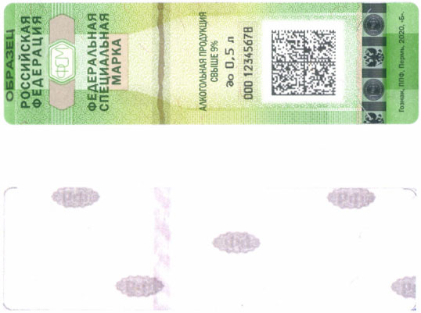

Приложение N 2
к приказу Федеральной службы
по регулированию алкогольного рынка
от 17 декабря 2020 г. N 401

ОБРАЗЕЦ ФЕДЕРАЛЬНОЙ СПЕЦИАЛЬНОЙ МАРКИ
С НАДПИСЬЮ "АЛКОГОЛЬНАЯ ПРОДУКЦИЯ СВЫШЕ 9% ДО 0,75 Л"

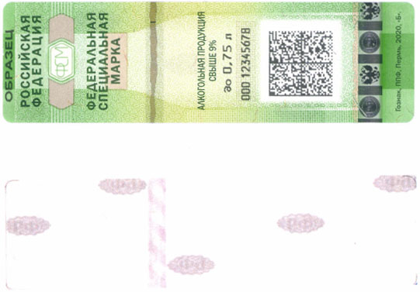

Приложение N 3
к приказу Федеральной службы
по регулированию алкогольного рынка
от 17 декабря 2020 г. N 401

ОБРАЗЕЦ ФЕДЕРАЛЬНОЙ СПЕЦИАЛЬНОЙ МАРКИ
С НАДПИСЬЮ "АЛКОГОЛЬНАЯ ПРОДУКЦИЯ СВЫШЕ 9% СВЫШЕ 0,75 Л"

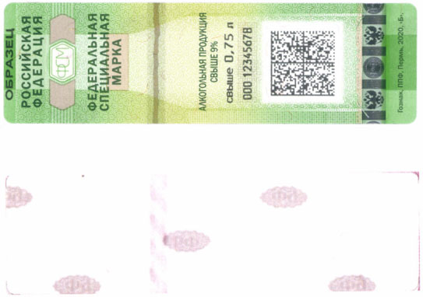

Приложение N 4
к приказу Федеральной службы
по регулированию алкогольного рынка
от 17 декабря 2020 г. N 401

ОБРАЗЕЦ ФЕДЕРАЛЬНОЙ СПЕЦИАЛЬНОЙ МАРКИ
С НАДПИСЬЮ "НАПИТКИ АЛКОГОЛЬНЫЕ ДО 0,75 Л"

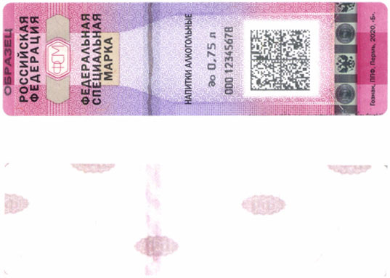

Приложение N 5
к приказу Федеральной службы
по регулированию алкогольного рынка
от 17 декабря 2020 г. N 401

ОБРАЗЕЦ ФЕДЕРАЛЬНОЙ СПЕЦИАЛЬНОЙ МАРКИ
С НАДПИСЬЮ "НАПИТКИ АЛКОГОЛЬНЫЕ СВЫШЕ 0,75 Л"

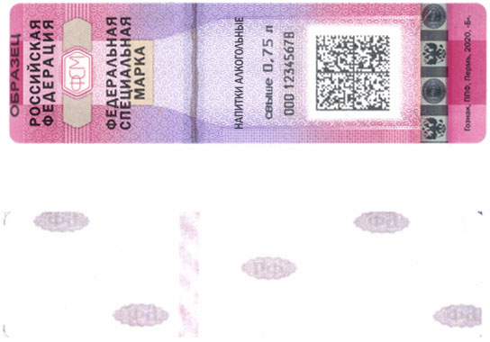

Приложение N 6
к приказу Федеральной службы
по регулированию алкогольного рынка
от 17 декабря 2020 г. N 401

ОБРАЗЕЦ ФЕДЕРАЛЬНОЙ СПЕЦИАЛЬНОЙ МАРКИ С НАДПИСЬЮ "ВИНА"

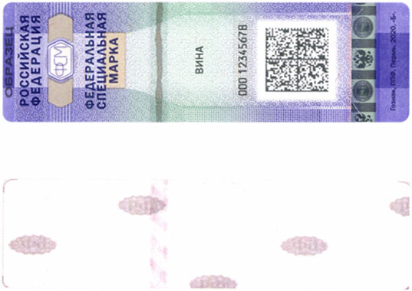

Приложение N 7
к приказу Федеральной службы
по регулированию алкогольного рынка
от 17 декабря 2020 г. N 401

ОБРАЗЕЦ ФЕДЕРАЛЬНОЙ СПЕЦИАЛЬНОЙ МАРКИ
С НАДПИСЬЮ "ВИНА ИГРИСТЫЕ (ШАМПАНСКИЕ)"

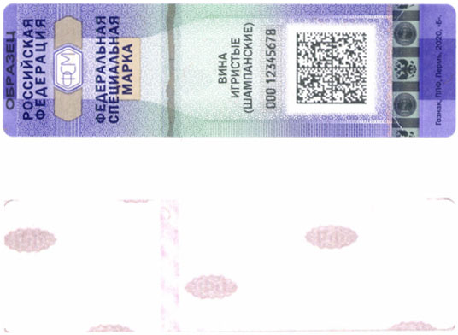

Приложение N 8
к приказу Федеральной службы
по регулированию алкогольного рынка
от 17 декабря 2020 г. N 401

ОБРАЗЕЦ ФЕДЕРАЛЬНОЙ СПЕЦИАЛЬНОЙ МАРКИ
С НАДПИСЬЮ "ВИНА ЛИКЕРНЫЕ"

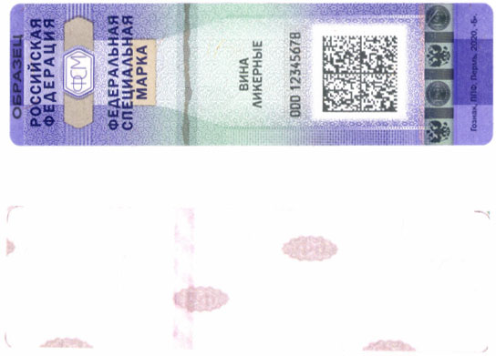

Приложение N 9
к приказу Федеральной службы
по регулированию алкогольного рынка
от 17 декабря 2020 г. N 401

ОБРАЗЕЦ ФЕДЕРАЛЬНОЙ СПЕЦИАЛЬНОЙ МАРКИ
С НАДПИСЬЮ "АЛКОГОЛЬНАЯ ПРОДУКЦИЯ ПЛОДОВАЯ"

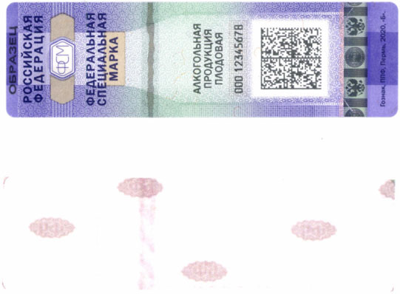

Приложение N 10
к приказу Федеральной службы
по регулированию алкогольного рынка
от 17 декабря 2020 г. N 401

ОБРАЗЕЦ ФЕДЕРАЛЬНОЙ СПЕЦИАЛЬНОЙ МАРКИ
С НАДПИСЬЮ "АЛКОГОЛЬНАЯ ПРОДУКЦИЯ ДО 9%"

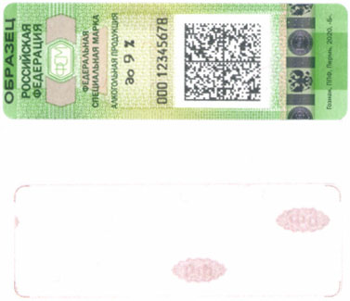

Приложение N 11
к приказу Федеральной службы
по регулированию алкогольного рынка
от 17 декабря 2020 г. N 401

ОБРАЗЕЦ ФЕДЕРАЛЬНОЙ СПЕЦИАЛЬНОЙ МАРКИ
С НАДПИСЬЮ "АЛКОГОЛЬНАЯ ПРОДУКЦИЯ СВЫШЕ 9% ДО 0,1 Л"

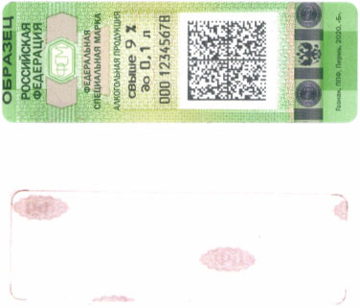

Приложение N 12
к приказу Федеральной службы
по регулированию алкогольного рынка
от 17 декабря 2020 г. N 401

ОБРАЗЕЦ ФЕДЕРАЛЬНОЙ СПЕЦИАЛЬНОЙ МАРКИ
С НАДПИСЬЮ "АЛКОГОЛЬНАЯ ПРОДУКЦИЯ СВЫШЕ 9% ДО 0,25 Л"

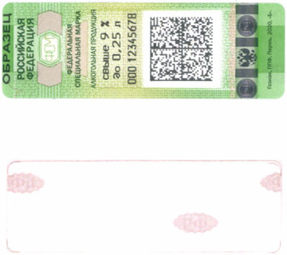

Приложение N 12(1)
к приказу Федеральной службы
по регулированию алкогольного рынка
от 17 декабря 2020 г. N 401

ОБРАЗЕЦ ФЕДЕРАЛЬНОЙ СПЕЦИАЛЬНОЙ МАРКИ
С НАДПИСЬЮ "ВИНА" С ЭМБЛЕМОЙ (ЗНАКОМ) "ВИНО РОССИИ"

Список изменяющих документов
(введен Приказом Росалкогольрегулирования от 02.02.2023 N 22)

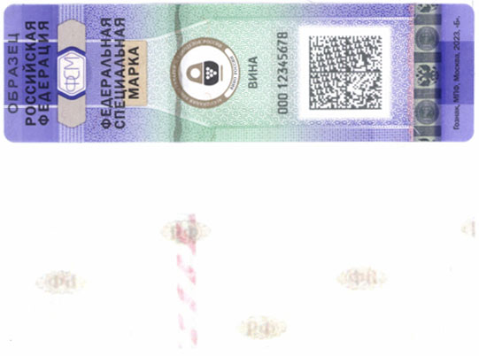

Приложение N 12(2)
к приказу Федеральной службы
по регулированию алкогольного рынка
от 17 декабря 2020 г. N 401

ОБРАЗЕЦ ФЕДЕРАЛЬНОЙ СПЕЦИАЛЬНОЙ МАРКИ
С НАДПИСЬЮ "ВИНА ИГРИСТЫЕ (ШАМПАНСКИЕ)" С ЭМБЛЕМОЙ (ЗНАКОМ)
"ВИНО РОССИИ"

Список изменяющих документов
(введен Приказом Росалкогольрегулирования от 02.02.2023 N 22)

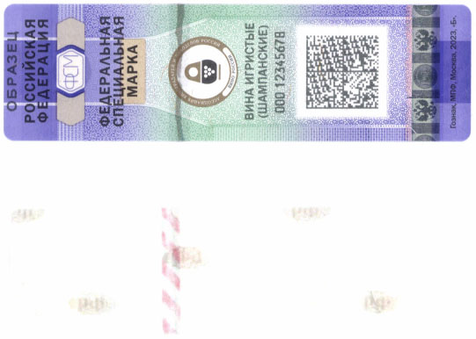

Приложение N 12(3)
к приказу Федеральной службы
по регулированию алкогольного рынка
от 17 декабря 2020 г. N 401

ОБРАЗЕЦ ФЕДЕРАЛЬНОЙ СПЕЦИАЛЬНОЙ МАРКИ
С НАДПИСЬЮ "ВИНА ЛИКЕРНЫЕ" С ЭМБЛЕМОЙ (ЗНАКОМ) "ВИНО РОССИИ"

Список изменяющих документов
(введен Приказом Росалкогольрегулирования от 02.02.2023 N 22)

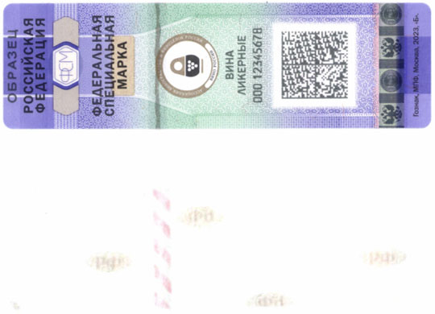

Приложение N 13
к приказу Федеральной службы
по регулированию алкогольного рынка
от 17 декабря 2020 г. N 401

ПЕРЕЧЕНЬ
РЕКВИЗИТОВ И ЭЛЕМЕНТОВ ЗАЩИТЫ ФЕДЕРАЛЬНЫХ СПЕЦИАЛЬНЫХ МАРОК
ДЛЯ МАРКИРОВКИ АЛКОГОЛЬНОЙ ПРОДУКЦИИ

1. При печати федеральных специальных марок для маркировки алкогольной продукции (далее - марки) на них наносится неповторяющееся сочетание трехзначного разряда и восьмизначного номера в виде арабских цифр и двухмерного штрихового кода (графическая информация в кодированном виде), содержащего идентификатор единой государственной автоматизированной информационной системы учета объема производства и оборота этилового спирта, алкогольной и спиртосодержащей продукции (далее - единая государственная автоматизированная информационная система).
Идентификатор единой государственной автоматизированной информационной системы представляет собой уникальное сочетание букв и цифр, позволяющее идентифицировать марку, маркируемую ею алкогольную продукцию, а также иные сведения, зафиксированные в единой государственной автоматизированной информационной системе.
2. Марки должны быть защищены от подделки не ниже уровня "Б" согласно техническим требованиям и условиям изготовления защищенной от подделок полиграфической продукции, утвержденным приказом Министерства финансов Российской Федерации от 29 сентября 2020 г. N 217н (зарегистрирован Министерством юстиции Российской Федерации 16 ноября 2020 г., регистрационный N 60930).
3. Марки размером 90 x 26 миллиметров должны содержать следующие элементы защиты:
1) марки должны быть напечатаны на самоклеящейся бумаге, верхний слой которой состоит из 100% целлюлозы, без водяного знака, имеет пониженный уровень фонового свечения под воздействием ультрафиолетового излучения, со специальной химической защитой, машиночитаемым элементом защиты от подделок, двумя видами волокон - красное волокно, не имеющее люминесценции под воздействием ультрафиолетового излучения, и волокно переменного сечения "Зона", с участками, люминесцирующими под воздействием ультрафиолетового излучения, а также имеет приборно-контролируемый признак "Л2".
На оборотной стороне марки размещаются гильоширные розетки с аббревиатурой "РФ". Текст "АЛКОГОЛЬНАЯ ПРОДУКЦИЯ" отпечатан бесцветной краской, люминесцирующей под воздействием ультрафиолетового излучения.
Применяемая для изготовления марок размером 90 x 26 миллиметров бумага должна иметь защитную нить шириной 4 мм с нерегулярным фигурным окном, цветопеременным эффектом "Маска" и экспертным признаком.
На бумагу должна быть припрессована способом горячего тиснения алюминиевая голографическая фольга шириной 6,5 мм с деметаллизацией и с цветопеременным эффектом "Маска", заключающимся в появлении скрытого цветного изображения аббревиатуры "АП" при углах наблюдения более 60 градусов. Голографическое изображение должно содержать барельефное изображение герба Российской Федерации и аббревиатуры "РФ", дифракционный микротекст "РОССИЙСКАЯ ФЕДЕРАЦИЯ" высотой 100 мкм, недифракционные текст "РОССИЯ" и аббревиатура "РФ" (выполненные способом деметаллизации);
2) марки должны быть напечатаны с использованием не менее четырех способов печати: офсетным, трафаретным, флексографским и струйным (далее - традиционные способы печати).
Также может применяться нетрадиционный специальный высокозащищенный способ печати - металлографский с орловским эффектом;
3) на марки должны быть нанесены:
две гильоширные нераппортные сетки с двумя ирисными переходами;
контурный и директный микротексты "ФСМ" и микротекст "ФЕДЕРАЛЬНАЯ СПЕЦИАЛЬНАЯ МАРКА", выполненный переходом из директного в контурный, высота букв должна быть не более 250 мкм;
машиночитаемые элементы защиты от подделок на отдельных элементах марки.
В оформлении марки должны содержаться элементы защиты от подделок, выполненные специальной краской с переменными визуализируемыми свойствами, а также элементы, видимые в косопадающем свете, отпечатанные краской, люминесцирующей в ультрафиолетовом излучении;
4) марки должны содержать специальные краски, обладающие специальными свойствами в различных спектральных диапазонах;
5) марки должны иметь фигурные надсечки, которые обеспечивают невозможность их отклеивания без повреждения;
6) марки должны содержать информацию о наименовании изготовителя, адресе его местонахождения (город), годе изготовления, уровне защиты.
4. Марки размером 63 x 21 миллиметров должны содержать следующие элементы защиты:
1) марки должны быть напечатаны на самоклеящейся бумаге, верхний слой которой состоит из 100% целлюлозы, без водяного знака, имеет пониженный уровень фонового свечения под воздействием ультрафиолетового излучения, со специальной химической защитой, машиночитаемым элементом защиты от подделок, двумя видами волокон - красное волокно, не имеющее люминесценции под воздействием ультрафиолетового излучения, и волокно переменного сечения "Зона", с участками, люминесцирующими под воздействием ультрафиолетового излучения, а также имеет приборно-контролируемый признак "Л2".
На оборотной стороне марки размещаются гильоширные розетки с аббревиатурой "РФ". Текст "АЛКОГОЛЬНАЯ ПРОДУКЦИЯ" отпечатан бесцветной краской, люминесцирующей под воздействием ультрафиолетового излучения.
На бумагу должна быть припрессована способом горячего тиснения алюминиевая голографическая фольга шириной 6,5 мм с деметаллизацией и с цветопеременным эффектом "Маска", заключающимся в появлении скрытого цветного изображения аббревиатуры "АП" при углах наблюдения более 60 градусов. Голографическое изображение должно содержать барельефное изображение герба Российской Федерации и аббревиатуры "РФ", дифракционный микротекст "РОССИЙСКАЯ ФЕДЕРАЦИЯ" высотой 100 мкм, недифракционные текст "РОССИЯ" и аббревиатура "РФ" (выполненные способом деметаллизации);
2) марки должны быть напечатаны с использованием не менее чем трех традиционных способов печати. Также может применяться нетрадиционный специальный высокозащищенный способ печати металлографский с орловским эффектом;
3) на марки должны быть нанесены:
две гильоширные нераппортные сетки с двумя ирисными переходами;
контурный и директный микротексты "ФСМ" и микротекст "ФЕДЕРАЛЬНАЯ СПЕЦИАЛЬНАЯ МАРКА", выполненный переходом из директного в контурный, высота букв должна быть не более 250 мкм;
машиночитаемые элементы защиты от подделок на отдельных элементах марки.
В оформлении марки должны содержаться элементы защиты от подделок, выполненные специальной краской с переменными визуализируемыми свойствами, а также элементы, видимые в косопадающем свете, отпечатанные краской, люминесцирующей в ультрафиолетовом излучении;
4) марки должны иметь фигурные надсечки, которые обеспечивают невозможность отклеивания их без повреждения;
5) марки должны содержать информацию о наименовании изготовителя, адресе его местонахождения (город), годе изготовления, уровне защиты.

